ПРОЕКТ

«НАШ ДОМ»

(ФОТО)

Герцена 88

ЦЕЛЬ ПРОЕКТА:
- Создание безопасных, психологически комфортных, эстетических условий для развивающей среды.
Задачи проекта:
1. Создать современное развивающее пространство, обстановку комфорта и привлекательности на территории дома, через совместную деятельность жильцов дома.
2. Развивать творческую и общественную активность, через возможность личного участия в благоустройстве озеленении территории.
3. Воспитывать активное деятельностное отношение к окружающей среде в рамках проекта.

УЧАСТНИКИ ПРОЕКТА:
- Жители дома
- Дети
ЭТАПЫ РЕАЛИЗАЦИИ ПРОЕКТА:
1. Оформление участка.
2. Презентация проекта.

ОЖИДАЕМЫЙ РЕЗУЛЬТАТ
- вовлечение жителей дома в активное участие по благоустройству территории дома
- выявление интересных идей по модернизации дизайна территории

Сейчас

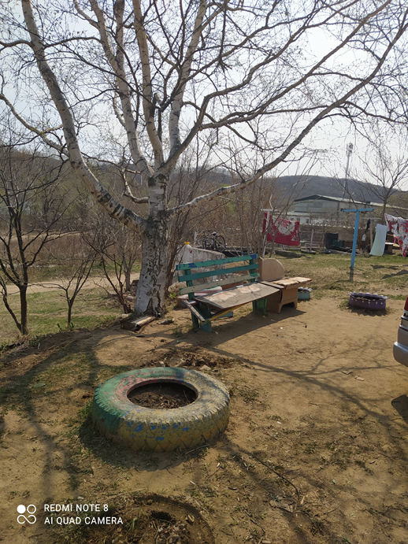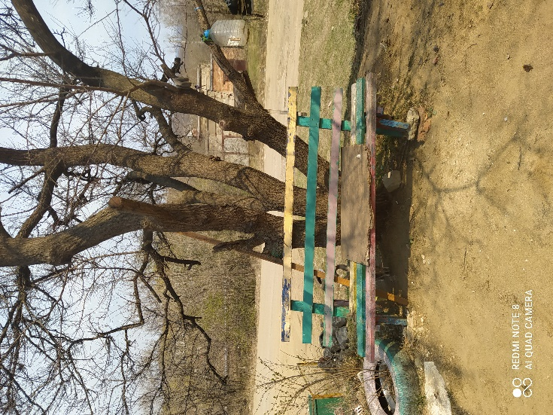

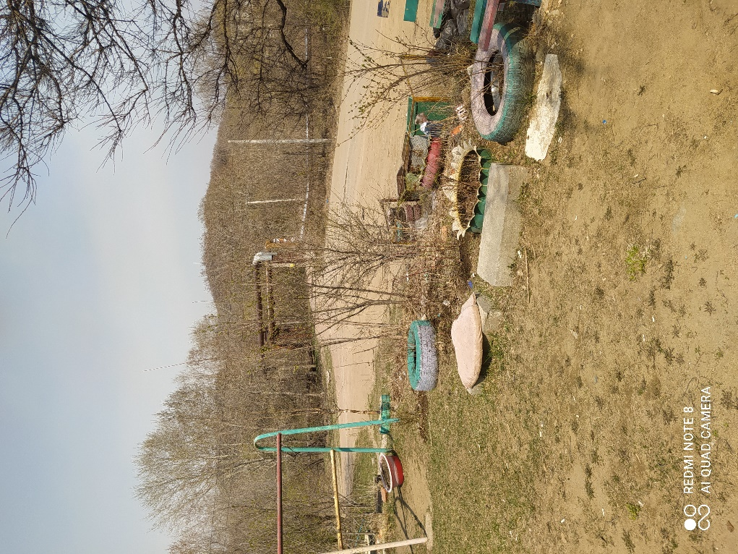

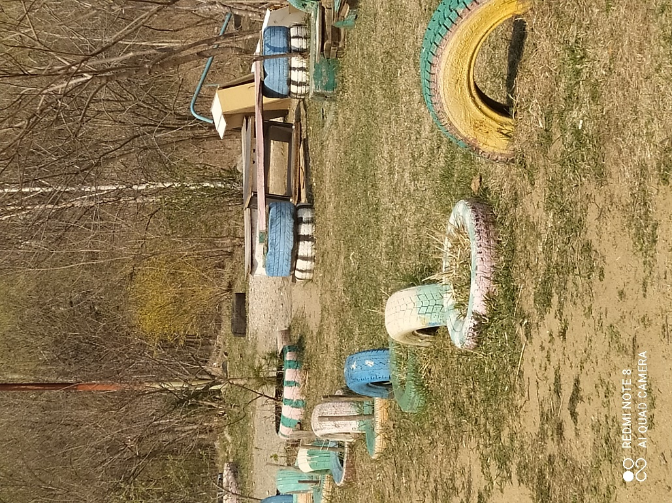
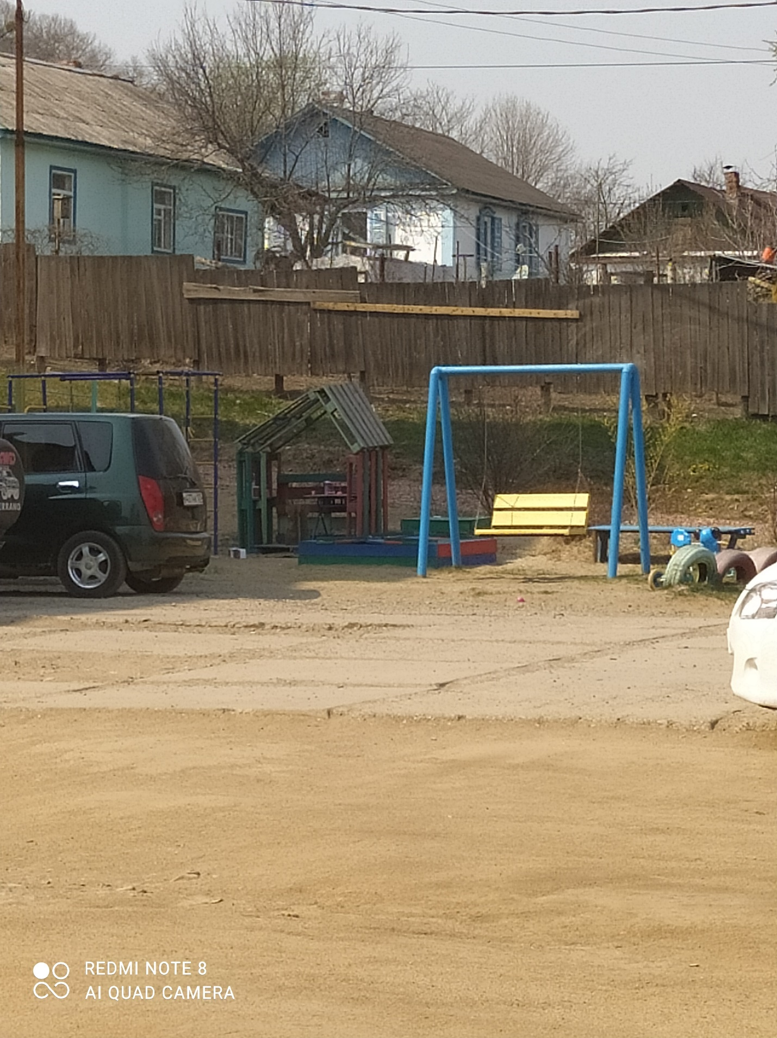

И ПОСЛЕ

